Додаток
до рішення Київської міської ради
від _____________ № _____________
План-схема
до дозволу на розроблення проєкту землеустрою щодо відведення земельної ділянки

клопотання | від 29.09.2022 № 330128196
код земельної ділянки | 90:158:0217
юридична/фізична особа | КОМУНАЛЬНЕ ПІДПРИЄМСТВО ВИКОНАВЧОГО ОРГАНУ КИЇВРАДИ (КИЇВСЬКОЇ МІСЬКОЇ ДЕРЖАВНОЇ АДМІНІСТРАЦІЇ) «КИЇВТЕПЛОЕНЕРГО»
адреса земельної ділянки | м. Київ, Дарницький р-н, вул. Тростянецька, 8-б
вид землекористування | постійне користування
вид використання  земельної ділянки | для експлуатації та обслуговування будівлі центрального теплового пункту
орієнтовний розмір | 0,10 га
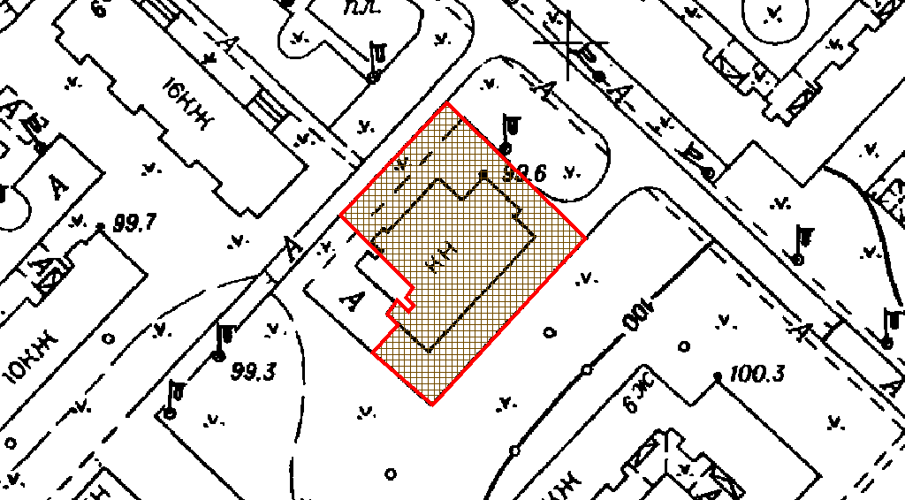
Київський міський голова | Віталій КЛИЧКО

Додаток
до рішення Київської міської ради
від _____________ № _____________
План-схема
до дозволу на розроблення проєкту землеустрою щодо відведення земельної ділянки

клопотання | від 29.09.2022 № 330128196
код земельної ділянки | 90:158:0217
юридична/фізична особа | КОМУНАЛЬНЕ ПІДПРИЄМСТВО ВИКОНАВЧОГО ОРГАНУ КИЇВРАДИ (КИЇВСЬКОЇ МІСЬКОЇ ДЕРЖАВНОЇ АДМІНІСТРАЦІЇ) «КИЇВТЕПЛОЕНЕРГО»
адреса земельної ділянки | м. Київ, Дарницький р-н, вул. Тростянецька, 8-б
вид землекористування | постійне користування
вид користування земельної ділянки | для експлуатації та обслуговування будівлі центрального теплового пункту
орієнтовний розмір | 0,10 га

Директор Департаменту земельних ресурсів  виконавчого органу Київської міської ради  (Київської міської державної адміністрації) | Валентина ПЕЛИХ
Начальник другого відділу  управління землеустрою  Департаменту земельних ресурсів  виконавчого органу Київської міської ради  (Київської міської державної адміністрації) | Станіслав КОРОСТІЙ

